Con Arte se hablo de SIDA, a los que saben querer…

Por Maria del Carmen González Rivero
Infomed.

Sabemos que un niño esta creciendo cuando empieza a hacer preguntas que sí tienen respuesta.

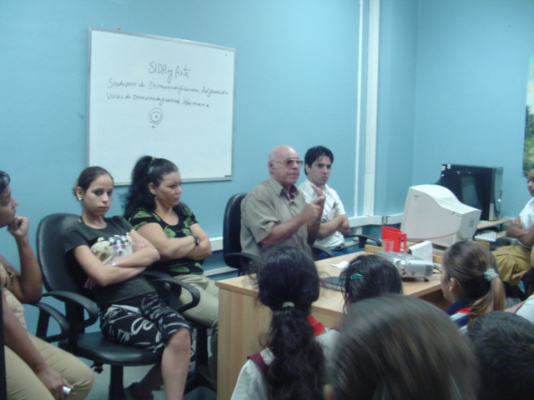
Para que la tarde se pinte de vida, la palabra con arte del Dr. Jesús Dueñas como siempre con fundadas esperanzas provoca en niños y adolescentes, reunidos en la actividad organizada por el Servicio comunitario Bibliosida de la Biblioteca Médica Nacional, gran asombro inicial porque les habla alguien que ha salido de un libro que nunca han leído, pero ¿qué sucede entonces que a todos les parece un personaje del pasado?, un niño con demasiada inocencia pregunta… ¿será que conoció a Martí?, porque nos habla como si fuera Martí.
Las palabras de esta tarde tienen el rico sabor del amor de las páginas de un libro martiano para niños.
Cuando se conoce a Marti, como lo conoce su discípulo Jesús Dueñas, entonces aun siendo niños es fácil entender cosas del amor, la amistad, la fidelidad, la salud,
-porque ¿quién dijo que los niños de hoy tienen un saber distinto a los niños que conoció José Marti?
Maria Mantilla la niña querida del maestro encontró respuestas y recibió los más sinceros consejos en cartas, que dejaron de ser privadas, para que niños de todas las épocas encuentren también respuestas.
Me doy cuenta que El Rey de los Judíos “el Nazareno” y José Marti se apoderan del orador Jesús Dueñas, comenzó en tono bajo, en forma reposada, como si pensara la frase antes de pronunciarla, pero poco a poco se fue exaltando hasta que llego el momento en que ya no tuvo dique aquel torrente desbordado de su elocuencia arrebatadora.
De pronto maestros, invitados, pioneros inquietos en el “jardín del intelecto”, nadie se movía, como si temieran perder una sola frase, un solo gesto. Tal fue la impresión dejada, que provoco en la inocencia toda la sinceridad que la actividad necesitaba.

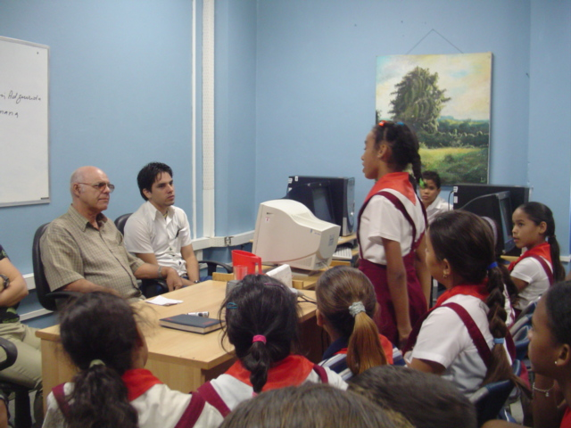
Muchas fueron las preguntas, igual muchas fueron las respuestas, las mejores premiadas y alguien dice: es que están los niños preparando un mundo más sano, conocer del SIDA, les enseña que prevenir será mejor que curar. Con entera razón recuerda el periodista Jesús Dueñas las palabras del autor intelectual de tanta obra, “…es que los niños son los que saben querer, los niños son la esperanza del mundo”. Todos gritaron eso lo dijo Martí.
Y como lo que bien se aprende nunca se olvida, el profesor Dueñas recuerda a todos para prevenir hay que primero educar, importante reflexión, los niños buscan un mundo de fidelidad, un mundo de sinceridad, es la esperanza de vivir, todos quieren amar, porque el adulto tendrá que aprender amar como los niños, con esa ternura que perdemos con los años.
Ahí estará la cura del SIDA.
Buenos maestros, buenos padres, buenos libros, buenos consejos, y mucha ternura.
Termina la tarde, no la esperanza, la llevan esos niños dentro, el SIDA fue aniquilado en estas breves horas, donde los niños cantaron, aprendieron, rieron, soñaron, sí, sus rostros reflejaban el descubrir, la medicina que salvara a muchos niños de la oscura enfermedad que pretende cambiar el color del Amor.
Cuando el amigo Dueñas se marcha, me atrevo a admitir la posibilidad de varias existencias en una sola alma.

En el momento de la salida alguien me pregunta:
¿Para dónde vas?
Le respondo: Iré a cualquier parte… siempre que esté adelante.

